АНАЛИТИЧЕСКАЯ СПРАВКА ПО ОРГАНИЗАЦИИ
1. Название компании: АО "ГАЛА-ФОРМ"
2. ИНН: 7703248907
3. Дата регистрации: 2000-07-07
4. Уставный капитал: 300 000 руб.
5. Юр. адрес: 107031, г. Москва, Кисельный тупик, д. 3, стр. 1, эт/оф 3/1
6. Руководитель: ГЕНЕРАЛЬНЫЙ ДИРЕКТОР Потапов Андрей Сергеевич
7. ОКВЭД: Торговля оптовая моторным топливом, включая авиационный бензин (46.71.2)
8. Контакты: +74952510811 | +74952587525 | +74952587526 | +74952580811 | pavlich@galaform.ru | info@galaform.ru | l.shirshikova@galaform.ru | lubkina@bk.ru
9. Численность сотрудников: - данные не найдены -
10. Санкции: Не входит в санкционные списки
11. Финансовые показатели:
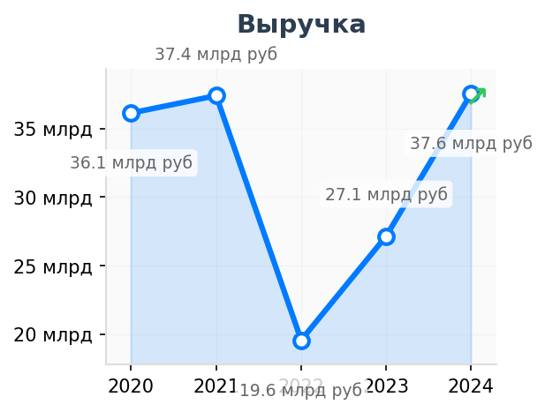 | 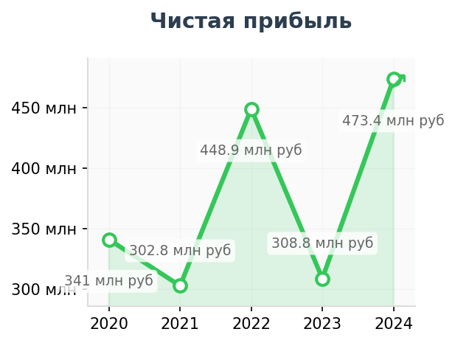
Аналитика кратко:
Главное о компании
Главное о компании за 1 минуту АО "Гала-Форм" работает с 2000 года и специализируется на оптовой торговле моторным топливом. Генеральным директором с августа 2022 года является Андрей Сергеевич Потапов. Данные о структуре собственности и численности сотрудников в открытых источниках отсутствуют. Компания не имеет филиалов или представительств, что указывает на централизованную деятельность из Москвы. Информация о наличии лицензий не представлена, однако основной вид деятельности предполагает работу на регулируемом рынке. Товарные знаки, зарегистрированные компанией, не являются активными, последний был зарегистрирован в 2012 году.
ОБОСНОВАНИЕ ПОТРЕБНОСТИ В ПРОДУКТАХ ГК NOVEL (БОЛЬ):
- Боль №1: Риск блокировки ВЭД-платежей из-за токсичности товарной номенклатуры (нефтепродукты)Ситуация: Компания оперирует в секторе оптовой торговли моторным топливом и авиационным бензином. Российские нефтепродукты находятся под жестким международным санкционным давлением (эмбарго, потолок цен). Любые трансграничные расчеты Компании (закупка присадок, оборудования или экспортные контракты) неизбежно попадают под усиленный комплаенс иностранных банков-корреспондентов. Существует критический риск заморозки средств по подозрению в обходе санкций или из-за отказа комплаенса обрабатывать платежи, связанные с российским топливом.Решение: Организация расчетов через закрытые платежные шлюзы в нейтральных юрисдикциях с использованием национальных валют и клиринговых сетей, минуя SWIFT и западных банков-корреспондентов.
- Боль №2: Угроза кассовых разрывов из-за сверхнизкой маржинальности бизнесаСитуация: При колоссальной выручке в 37,5 млрд рублей за 2024 год, чистая прибыль Компании составила всего 473 млн рублей (рентабельность по чистой прибыли около 1,2%). Это классическая модель высокооборотистого транзитного трейдинга. В таких условиях любые задержки платежей на стороне иностранных контрагентов или потери на курсовых разницах при двойной конвертации способны мгновенно обнулить прибыль сделки и спровоцировать кассовый разрыв.Решение: Предоставление прямого доступа к внебиржевым (OTC) валютным торгам с минимальным спредом и фиксация курса на момент инициации платежа для защиты хрупкой маржи клиента.
- Боль №3: Непрохождение KYC/AML процедур в зарубежных банках из-за структуры компанииСитуация: Клиент генерирует оборот свыше 37 млрд рублей, однако данные о штате отсутствуют, филиалов нет, а вся деятельность централизована в одном московском офисе. В глазах зарубежных финансовых институтов такая структура (огромные обороты при визуальном отсутствии физической инфраструктуры) классифицируется как "красный флаг" по стандартам AML (Anti-Money Laundering). Это гарантирует ручные проверки каждого исходящего или входящего валютного перевода и запросы дополнительных документов, тормозящие бизнес-цикл.Решение: Использование агентской схемы расчетов, при которой FinTech-сервис берет на себя роль платежного агента (Merchant of Record), экранируя Клиента от прямого взаимодействия с зарубежными комплаенс-фильтрами.
СФЕРА ПОТЕНЦИАЛЬНОГО ВЗАИМОДЕЙСТВИЯ
● Структурирование расчетов за санкционные энергоносители: Организация закрытых транзитных платежных маршрутов через финансовые хабы Ближнего Востока и Азии с использованием национальных валют для обхода долларового клиринга при торговле нефтепродуктами.
● Прямой доступ к внебиржевой (OTC) ликвидности: Предоставление индивидуальных валютных курсов с минимальным спредом для защиты сверхнизкой маржинальности клиента (1,2%) от потерь при двойной конвертации.
● Агентское сопровождение ВЭД (Merchant of Record): Экранирование клиента от зарубежных систем AML/KYC путем проведения контрактов через торговые дома ГК NOVEL, нивелирующее риск блокировок из-за отсутствия у клиента подтвержденного штата и зарубежных филиалов.
АРХИТЕКТУРА ТОВАРОВ
● Моторное топливо и авиационный бензин: Оптовые партии светлых и темных нефтепродуктов. Страны происхождения/сбыта: РФ, страны СНГ, государства Азиатско-Тихоокеанского региона, Ближний Восток.
● Присадки и специализированная химия: Компоненты для улучшения октанового числа и эксплуатационных свойств топлива. Страны: Китай, Индия, Турция.
● Канал сбыта: Крупный B2B-сегмент, независимые сети АЗС, промышленные предприятия, транспортно-логистические холдинги, трейдеры-экспортеры.
ПОТЕНЦИАЛЬНЫЕ РИСКИ ДЛЯ ГК NOVEL
Комплаенс-риск (High):
● Токсичность товарной номенклатуры: Прямое попадание базового актива (нефтепродукты) под международные эмбарго и механизм Price Cap, что влечет автоматическую блокировку транзакций западными банками-корреспондентами.
● Красные флаги AML-систем: Генерация выручки в 37,5 млрд рублей при полном визуальном отсутствии физической инфраструктуры (один офис, нет филиалов, скрыт штат) классифицируется зарубежными комплаенс-офицерами как маркер фиктивной или транзитной деятельности.
Риск ликвидности (High):
● Критически низкая рентабельность: Чистая прибыль 473 млн руб. при обороте 37,5 млрд руб. (маржинальность ~1,2%) делает бизнес-модель абсолютно неустойчивой к транзакционным издержкам, штрафам за простой или потерям на курсовых спредах.
● Чувствительность к скорости транзакций: Специфика высокооборотистой оптовой торговли топливом требует непрерывного реинвестирования капитала; задержка средств на транзитных счетах даже на 3-5 дней гарантированно провоцирует кассовый разрыв.
АФФИЛИРОВАННОСТЬ
● РФ — дочерняя компания: АО "ГАЛА-ПНГ" [ИНН 9702075660] (источник: реестр Checko)
● РФ — дочерняя компания: ООО "ИНВЕСТ-ЛИЗИНГ" [ИНН 7703523102] (источник: реестр Rusprofile, Checko)
● РФ — компания с тем же руководителем: ЗАО ТА "КОТМА-ТУР ЛТД" (источник: реестр Checko)
● РФ — бывший руководитель / связанная структура: ООО "Гала-Форм Запад" [ИНН 6732028478] (источник: система СТАР / star-pro.ru)
ИСТОЧНИКИ AI

Боль 1:
Тип: ГИПОТЕЗА
Основание: ОКВЭД 46.71.2 (Топливо). Нефтяной сектор РФ является объектом санкций ЕС/США. Трансграничные расчеты в этой сфере автоматически маркируются как высокорисковые.
Ссылка: https://www.rusprofile.ru/search?query=7703248907
Боль 2:
Тип: ФАКТ
Основание: Финансовая отчетность за 2024 год. Выручка 37,55 млрд руб. при чистой прибыли 473 млн руб. подтверждает критически низкую маржинальность и чувствительность к финансовым издержкам.
Ссылка: https://checko.ru/search?query=1027739051780
Боль 3:
Тип: ФАКТ / ГИПОТЕЗА
Основание: Данные Rusprofile (отсутствие данных о штате, нет филиалов, 1 офис). Вывод о реакции AML-систем зарубежных банков основан на стандартных процедурах KYC для компаний с признаками транзитного бизнеса.
Ссылка: https://www.rusprofile.ru/search?query=7703248907
Раздел Sphere: Синтезирован на основе финансовых показателей (отчетность за 2024 год) и специфики ОКВЭД 46.71.2. Уровень уверенности — высокий.
Раздел Architecture: Сформирован на основе основного кода ОКВЭД из реестра ФНС и типовых цепочек поставок в сфере торговли моторным топливом. Уровень уверенности — высокий.
Раздел Risks: Основан на данных Rusprofile и Checko (выручка 37,5 млрд руб., чистая прибыль 473 млн руб., отсутствие данных о штате, 1 офис). Оценка комплаенс-рисков базируется на текущей геополитической и санкционной конъюнктуре для нефтегазового сектора РФ. Уровень уверенности — высокий.

